上海初中物理竞赛试题分类汇编之四：密度与浮力2（2000--2011）
一，选择题
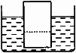
1.（001）如图1所示，密度均匀的木块漂在水面上，现沿虚线将下部分截去，则剩下的部分将（）
Ａ．上浮一些Ｂ．静止不动Ｃ．下沉一些Ｄ．无法确定
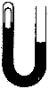
2. 一石块和玩具气球（气球内充有空气）捆在一起，浸没有水中下沉，他们在水里下沉的过程中，受到的浮力将
Ａ．逐渐增大 Ｂ．逐渐减小Ｃ．不变 Ｄ．先减小后增大
3. 浮在水面上的长方体木块的密度为ρ，水的密度为ρ₀，将木块浮在水面以上的部分切去，木块又会上浮，待稳定后再次切去水面以上的部分，剩余木块的体积正好是原来的1／2，则可判断ρ∶ρ₀为（）
Ａ．1∶4 Ｂ．1∶3 Ｃ．1∶2 Ｄ．1∶
4. 如图8所示，在一个一端开口的Ｕ形管内装有水，管的左端封闭着一些空气，水中有一只小试管浮在水面，小试管中也封闭着一些空气．向右管中注入水，则小试管相对左管内的水面变化情况（）
Ａ．小试管将上浮Ｂ．小试管将向下沉一些Ｃ．小试管将先向下沉一些，再上浮Ｄ．无法判断
5. 把一蜡块放入盛满酒精的容器中，溢出酒精的质量是4克；若把该蜡块放入盛满水的容器中，已知ρ_{蜡}＝0.9×10³千克／米³，ρ_{酒精}＝0.8×10³千克／米³，则溢出水的的质量是（容器足够大）（）
Ａ．4克 Ｂ．4.5克Ｃ．5克 Ｄ．3.6克
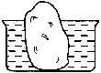
6. 如图9所示，在盛有水的烧杯内放置一冰块，冰块的下表面与杯底接触，水面正好与杯口相齐，当冰融化时是否有水溢出？（）
Ａ．当冰块的下表面对杯底有压力时，冰融化后水一定会溢出
Ｂ．当冰块的下表面对杯底有压力时，冰融化后水一定不会溢出
Ｃ．无论冰块的下表面对杯底是否有压力，冰融化后水都会溢出
Ｄ．无论冰块的下表面对杯底是否有压力，冰融化后水都不会溢出
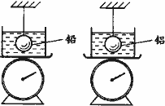
7. 如图11所示，两只完全相同的盛水容器放在磅秤上，用细线悬挂质量相同的实心铅球和铝球，全部没入水中，此时容器中水面高度相同，设绳的拉力分别为Ｔ₁和Ｔ₂，磅秤的示数分别为Ｆ₁和Ｆ₂，则（）
Ａ．Ｆ₁＝Ｆ₂，Ｔ₁＝Ｔ₂Ｂ．Ｆ₁＞Ｆ₂，Ｔ₁＜Ｔ₂
Ｃ．Ｆ₁＝Ｆ₂，Ｔ₁＞Ｔ₂Ｄ．Ｆ₁＜Ｆ₂，Ｔ₁＞Ｔ₂
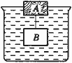
8. 如图23所示，在盛有某液体的圆柱形容器内放有一木块Ａ，在木块的下方用轻质细线悬挂一体积与之相同的金属块Ｂ，金属块Ｂ浸没在液体内，而木块漂浮在液面上，液面正好与容器口相齐．某瞬间细线突然断开，待稳定后液面下降了ｈ₁；然后取出金属块Ｂ，液面又下降了ｈ₂；最后取出木块Ａ，液面又下降了ｈ₃．由此可判断Ａ与Ｂ的密度比为（）
Ａ．ｈ₃∶（ｈ₁＋ｈ₂）Ｂ．ｈ₁∶（ｈ₂＋ｈ₃）
Ｃ．（ｈ₂－ｈ₁）∶ｈ₃Ｄ．（ｈ₂－ｈ₃）∶ｈ₁
9.（01.1）两个完全相同的容器分别装有两种不同的液体，如图所示，已知甲图中的液重大于乙图中的液重，因此可以肯定 （ ）
（A）甲图中的液体密度小于乙图中的液体密度，
（B）甲图中的液体密度大于乙图中的液体密度，
（C）甲图中的液体密度等于乙图中的液体密度，
（D）上述三种答案都可能出现。
10. 把一块金属放入盛满酒精（ρ_{酒精}＝0.8×10³千克 / 米³）的杯中时，从杯中溢出8×10^{－3}千克酒精，若将该金属块放入盛满水的的杯中时，从杯中溢出水的质量 （ ）
（A）大于8×10^{－3}千克， （B）等于8×10^{－3}千克，
（C）小于8×10^{－3}千克， （D）大于10×10^{－3}千克。
11. 有三个质量相等、球外半径也相等的空心铜球、铁球和铝球，已知ρ_{铜}＞ρ_{铁}＞ρ_{铝}，如果在三个球的空心部分灌满水，则灌满水后，三个球所受重力G_{铜}、G_{铁}和G_{铝}的关系应是（ ）
（A）G_{铜}＞G_{铁}＞G_{铝}， （B）G_{铜}＜G_{铁}＜G_{铝}，
（C）G_{铜}＝G_{铁}＝G_{铝}， （D）G_{铁}＜G_{铜}＜G_{铝}。
12. 用水桶从井中提水，在水桶逐渐提离水面的过程中，关于人所用力在大小，下列叙述中正确的是 （ ）
（A）用力变大，因为水桶所受重力变大，
（B）用力变小，因为水桶排开水的体积变小，
（C）用力变大，因为水桶受的浮力变小，
（D）用力不变，因为水桶所受的重力不变。
13. 密度为0.6×10³千克 / 米³的木块漂浮在水面上时，露出的体积是V₁，漂浮在密度为0.8×10³千克 / 米³的煤油中，露出的体积为V₂，那么V₁和V₂的关系是（ ）
（A）V₁＞V₂， （B）V₁＝V₂， （C）V₁＜V₂， （D）3 V₁＝4 V₂。
14. 一块冰漂浮在一杯浓盐水中，已知ρ_{冰}＝0.9×10³千克 / 米³，ρ_{浓盐水}＝1.1×10³千克 / 米³，如果冰块完全熔化后，液面将 （ ）
（A）下降， （B）上升， （C）不变， （D）无法确定。
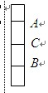
15. 一个密度计，其刻度部分的A、B两点，分别是最上面和最下面的刻度位置，如图所示，这个密度计的测量范围是1.00×10³千克 / 米³－1.60×10³千克 / 米³，把这个密度计放入某种液体中，液面的位置恰好在AB的中点C，则这种液体的密度是（ ）
（A）小于1.30×10³千克 / 米³， （B）等于1.30×10³千克 / 米³，
（C）大于1.30×10³千克 / 米³， （D）无法确定。
16. 如图所示，一冰块下面悬吊一物块A，正好悬浮在水中，物块A的密度为ρ，且1.4×10³千克 / 米³＜ρ＜2.0×10³千克 / 米³，冰块熔化后，水面下降了1厘米，设量筒的内横截面积为50百米，冰的密度为0.9×10³千克 / 米³，水的密度为1.0×10³千克 / 米³，则可判断物块的质量可能为 （ ）
（A）0.05千克， （B）0.10千克， （C）0.15千克， （D）0.20千克
17. 某物体放入水中，有1 / 5的体积露出水面，该物体放入某液体中，有1 / 6的体积露出液面，则 （ ）
- 物体的密度为0.80×10³千克 / 米³，液体的密度为0.96×10³千克 / 米³，
- 物体的密度为0.80×10³千克 / 米³，液体的密度为0.90×10³千克 / 米³，
- 物体的密度为0.90×10³千克 / 米³，液体的密度为0.96×10³千克 / 米³，
- 物体的密度为0.90×10³千克 / 米³，液体的密度为0.90×10³千克 / 米³。
18（01.2）如图2所示，一块冰悬挂在支架上，冰的一部分浸没在浓盐水中，此时天平平衡。在冰块熔化为水的过程中( )
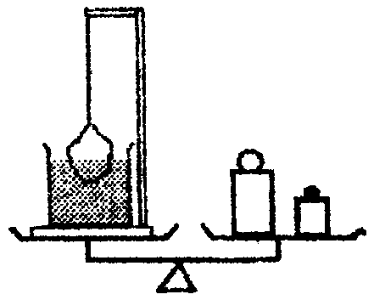
图2
A.杯中的盐水密度逐渐减小，天平的平衡破坏，左侧下降。
B.杯中的盐水密度逐渐减小，天平的平衡破坏，右侧下降。
C.杯中的盐水密度逐渐减小，天平仍平衡不动。
D.杯中的盐水密度保持不变，天平仍平衡不动。
19.(02.01) 质量相等的甲、乙两个物体，密度之比是5：3．现将甲物体放入水中，乙物体放入密度为0.9×10³kg／m³的液体中，静止时甲、乙两物体受到的浮力之比是4：5，则( )．
A．甲物体的密度为1.25×10³ kg／m³
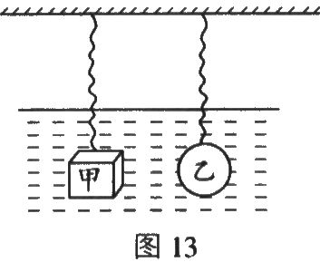
B．乙物体的密度为0.72×10³kg／m³
C．甲、乙两物体排开液体的体积之比为4：5
D．甲、乙两物体排开液体的体积之比为l：1
20. 如图13所示完全相同的两根弹簧，下面挂两个质量相同，形状不同的实心铁块，其中甲是立方体，乙是球体．现将两个铁块完全浸没在某盐水溶液中。该溶液的密度随深度增加而均匀增加．待两铁块静止后，甲、乙两铁块受到的弹簧的拉力相比较( )
A．甲比较大 B．乙比较大 C．一样大 D．无法确定
21. 如图14所示容器内放有一长方体木块，上面压有一铁块，木块浮出水面的高度为h₁(图a)；用细绳将该铁块系在木块的下面，木块浮出水面的高度为h₂(图b)；将细绳剪断后(图、c)，木块浮出水面的高度为( )
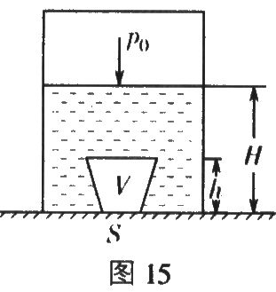
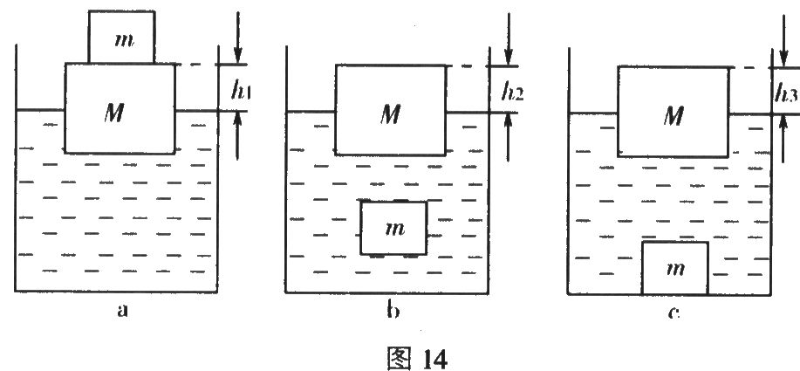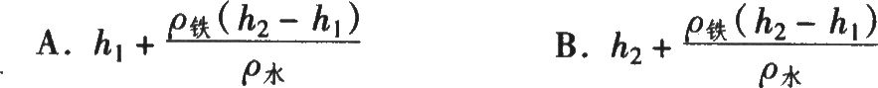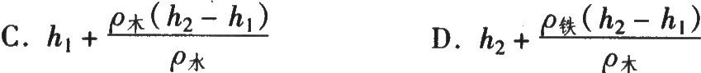
22. 有一个梯形物体浸没在水中，如图15所示，水的密度为ρ，深度为H，物块高度为h，体积为V，较小的下底面面积为S，与容器底紧密接触，其间无水．则该物体所受的浮力为( )
A. ρgV B. ρ( V- hS)g
C. ρ(V-HS)g D. ρgV-(p₀+ρgH)S
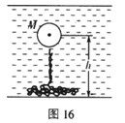
23. 铁链条的一端系着质量M=22.8kg，直径D=0.4m的实心球，另一端空着．链条长L=3.4m，质量m=15.6kg，带有链条的球浸没在水池里，如图16所示．球的体积公式为V=πD³/6，本题中设π=3.0当球平衡时，球心离池底的距离为( )
A．2.Om B．2.3m C．2.5m D．2.8m
24（02.2.17）科学考察队员在北极考察时，为了探究冰层下海水的成份，他们在厚薄均匀的冰层上钻一个深达250m的冰洞，则为了取海水水样，系在取水筒上绳子的长度至少为(已知海水的密度为1.03×10³kg/m³，冰的密度为0.9×10³kg/m³)
A.10m。 B 32m。 C 218m。 D 250m
25（03.1）把一个小球放入盛满酒精的溢杯中，它将下沉到杯底，从杯中溢出8克酒精，若将该小球放入盛满水的溢杯中，它将漂浮在水面上，则从杯中溢出水的质量 （ ）
（A）大于8克，因为水的密度更大，小球所排开水的质量更多，
（B）大于8克，因为所溢出酒精的质量小于小球质量，而所溢出水的质量等于小球质量。
（C）小于8克，因为小球所排开液体的体积变小，所受浮力不变，
（D）等于8克，因为小球在酒精和水中所受浮力一样大。
26. 如图所示，在甲、乙、丙三个相同的容器中盛有质量相等的不同种类的液体，将三个相同的铁球分别下沉到各容器底部，当铁球静止时，试比较三容器底部所受铁球的压力 （ ）
（A）甲最小， （B）乙最小， （C）丙最小， （D）大小一样。
27. “纳米”是长度单位之一，符号为nm，且1 nm＝10^{－9} m。纳米技术是以0.1—100 nm的尺度为研究对象的前沿科学，目前我国在这方面的研究已挤身世界前列，已知我国研制成的碳纳米管的强度（单位面积能承受的最大拉力）是钢的100倍，而碳纳米管的密度仅为钢的1 / 6，假设有两根同样粗细的细绳，一根由碳纳米管制成，一根由钢管制成，将它们分别在地面附近竖直悬挂起来，则它们能承受自身重力而不断裂时的最大长度之比L_{纳米}:L_{钢}为（ ）
（A）600:1， （B）3600:1， （C）100:6， （D）100:1。
28.（03.2）甲、乙两实心球放入足够深的某种液体中平衡后，所受的浮力之比为F甲： F乙＝2：5。若甲、乙两球的密度之比ρ甲：ρ乙＝1:2，体积之比V甲：V乙＝2:3，则： ( )
(A)甲、乙都沉底．
(B)甲漂浮，乙沉底
(C)甲悬浮．乙沉底。
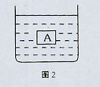
(D)甲、乙都漂浮在液面上。
29（04.1）如图2所示，烧杯内装有90℃的热水，一物块A正好悬浮在水杯内，当水的温度降至10℃的过程中，物块A将( )
(A)下沉 (B)悬浮 (C)上浮 (D)上下振动
30. 如图12所示，高度为L、横截面积为s的物块浮在盛水的杯内，杯内水的高度恰好为L。已知杯子的横截面积为2s,水的密度为Po，物块的密度为专Po，现用外力将物块按入水底，则外力所做的功至少是( )
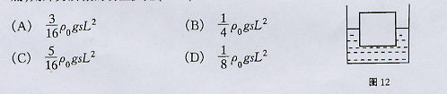
31（05.1）将质量为1000千克的大木筏置于若干个浮筒上，为了安全起见，每个浮筒至少要有1/3体积露出水面。设每个浮筒的质量均为25千克，体积为0.1米³ ，则至少需要这样的浮筒
（ ）
A、18个 B、24个 C、30 个 D、36个
32. 在图8（a）中，石料在钢绳拉力的作用下从水面上放以恒定
的速度下降，直至全部没入水中。图8（b）是钢绳拉力随时间t变化
的图像。若不计水的摩擦力，则可算出该石料的密度为 （ ）
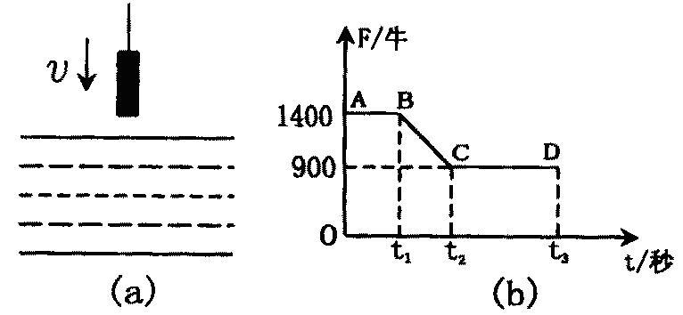
A 1.8×10³千克/米³
B 2.3×10³千克/米³
C 2.8×10³千克/米³
D 3.2×10³千克/米³
33.（06.01）体积为0.05米³的救生圈重100牛，体重为400牛的人在水中使用这个救生圈时
(A)人和救生圈漂浮在水面上
(B)人和救生圈悬浮在水中
(C)人和救生圈下沉到水底
(D)以上情况都有可能
34.（07.1）现有密度分别为ρ₁和ρ₂的两种液体，且ρ₁< ρ₂。在甲杯中盛满这两种液体，两种液体的质量各占一半；在乙杯中也盛满这两种液体，两种液体的体积各占一半。假设两种液体之间不发生混合现象，甲、乙两个杯子也完全相同。则( )
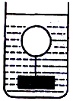
A．甲杯内液体的质量大 B．乙杯内液体的质量大 C．两杯内液体的质量—样大 D．无法确定
35. 如图所示，一个充气的气球下面挂一个金属块，把它们放入水中某处恰能静止。现把金属块及气球的位置轻轻向上移一些，则金属块和气球 ( )
A．仍然静止 B．向下运动 C．向上运动 D．上下振动
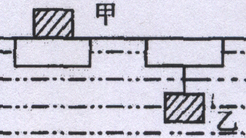
36. 如图所示，在一块浮在水面的长方体木块上放一质量为272克的铁块甲，木块恰好浸没在水中。拿掉铁块甲，用细线把铁块乙系在木块下面，木块也恰好浸没在水中，则铁块乙的质量为( )
A．312克 B．237克 C．318克 D．326克
37.(07.2) 用厚度均匀的木板制成三个大小相同的正方体形状的不透水容器，分别将密度小于木板且相同的三种不同规格的塑料球整齐地装满木箱，每个木箱里只装有一种规格的球。第一个箱子中装满时是8个球；第二个箱子中装满时是64个球；第三个箱子中装满时是512个球。如果将三个装满球的容器浸入水中，则下列有关它们浸入水中深度的说法中正确的是： ( )
(A)三个箱子浸入水中的深度相等
(B)第一个箱子浸入水中的深度最大，第三个箱子最小
(C)第一个箱子浸入水中的深度最小，第三个箱子最大
(D)第一与第三个箱子浸入水中的深度相等，第二个箱子最大
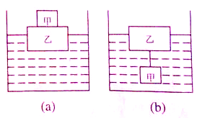
38.(08.1) 如图（a）所示，在盛有水的圆筒形容器内，铁块甲放在木块乙上，木块乙浮在水面上，木块受的浮力为F，水对容器底部的压强为P，水面距容器底部的高度为h。现将甲取下并用轻绳系在乙的下方，如图（b）所示，则 （ ）
A、浮力F减小。
B、压强P减小。
C、高度h减小。
D、甲受到的合力减小
39.(08.2) 根据你的日常生活经验，你认为雪的密度 （ ）
（A）大于10³ kg/m³ （B）小于10³ kg/m³
（C）等于10³ kg/m³ （D）以上三种情况都有可能
40.(09.1) 水平桌面上的烧杯内装有一定量的水，轻轻放入一个小球后，从烧杯中溢出 100克的水，则下列判断中正确的是 ( )
(A)小球所受浮力可能等于 1 牛 (B)小球的质量可能小于 100克
(C)小球的体积一定等于 100厘米³ (D)水对烧杯底的压强一定增大
41. 取一片金属箔做成中空的桶，它可以漂浮在盛有水的烧杯中。如果将此金属箔揉成团，它会沉人水底。比较前后两种情况，则下列说法中正确的是 ( )
(A)金属箔漂浮时受到的重力比它沉底时受到的重力小
(B)金属箔漂浮时受到的浮力比它沉底时受到的浮力大
(C)金属箔沉底时受到的浮力等于它的重力
(D)金属箔沉底时排开水的体积与它漂浮时排开水的体积相等
42. 某冰块中有一小石头，冰和石头的总质量是64克，将它们放在盛有水的圆柱形容器中恰好悬浮于水中。当冰全部熔化后，容器里的水面下降了0.6厘米，若容器的底面积为10厘米²，则石头的密度为（ ）
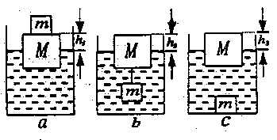
(A) 2.O×l0³千克/米³ (B) 2.5×10³千克/米³ (C) 3.O×l0³千克/米³(D) 3.5×l0³千克/米³
43.(08.2) 如图所示容器内放有一长方体木块M，
上面压有一铁块m，木块浮出水面的高
度为h₁（图a）；用细绳将该铁块系在木
块的下面，术块浮出水面的高度为h₂(图
b)；将细绳剪断后（图c），则木块浮出
水面的高度h₃为：( )
(A) h₁ +ρ_{铁}(h₂- h₁)/ρ_{水} (B) h₂ +ρ_{铁}(h₂- h₁)/ρ_{水}
(c) h₁ +ρ_{木}(h₂- h₁)/ρ_{水} (D) h₂ +ρ_{铁}(h₂- h₁)/ρ_{木}
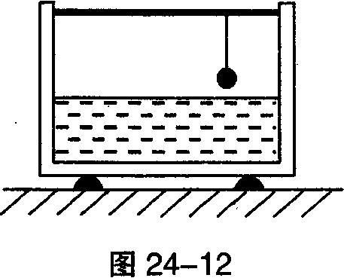
44.(10.1) 在盛水的长方体容器上方的横木上，用细线竖直悬挂一个实心铁球，铁球位于水面上方。容器置于两支撑物上而保持静止，如图24-12所示。容器对左边支撑物的压力为Nl，对右边支撑物的压力为N2。现将线放长，使铁球浸没在水里，则 ( )
A．N1变大，Ⅳ2变小。
B．N1变小，N2变大。
C．N1、N2均变大。
D．N1、N2均不变。
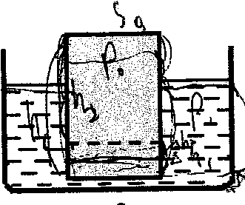
45.(11.1) 如图所示，密度均匀的长方体木块漂浮在水面上。若将木块虚线以下的部分截去，则（ ）
A．木块和水面均下降，且下降的高度相同
B．木块和水面均下降，且木块下降的高度更大
C．木块和水面均下降，且水面下降的高度更大
D．木块下降，水面上升，且变化的高度不相同
46. 容器内原来盛有水银，有一只小铁球浮在水银面上，如图(a)所示。现再向容
器里倒人油，使小铁球完全浸没在这两种液体中，如图(b)所示，则( )。
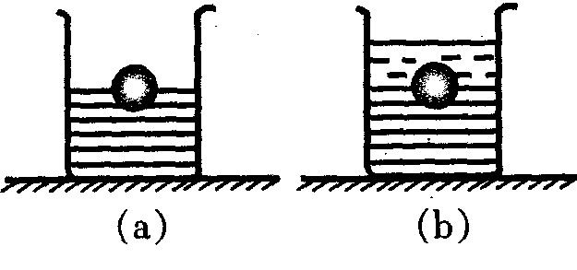
A．铁球受到的浮力增大
B．铁球受到油的压力而下沉了些
C．铁球上升些使它在水银中的体积减小
D．铁球保持原来的位置不动
47.

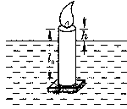
二，填空题
1.（00。2.13）如图9所示，粗细均匀的蜡烛长ｌ_{０}，它底部粘有一质量为ｍ的小铁块．现将它直立于水中，它的上端距水面ｈ．如果将蜡烛点燃，假定蜡烛燃烧时油不流下来，且每分钟烧去蜡烛的长为Δｌ，则从点燃蜡烛时开始计时，经 时间蜡烛熄灭（设蜡烛的密度为ρ，水的密度为ρ_{１}，铁的密度为ρ_{２}）．
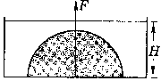
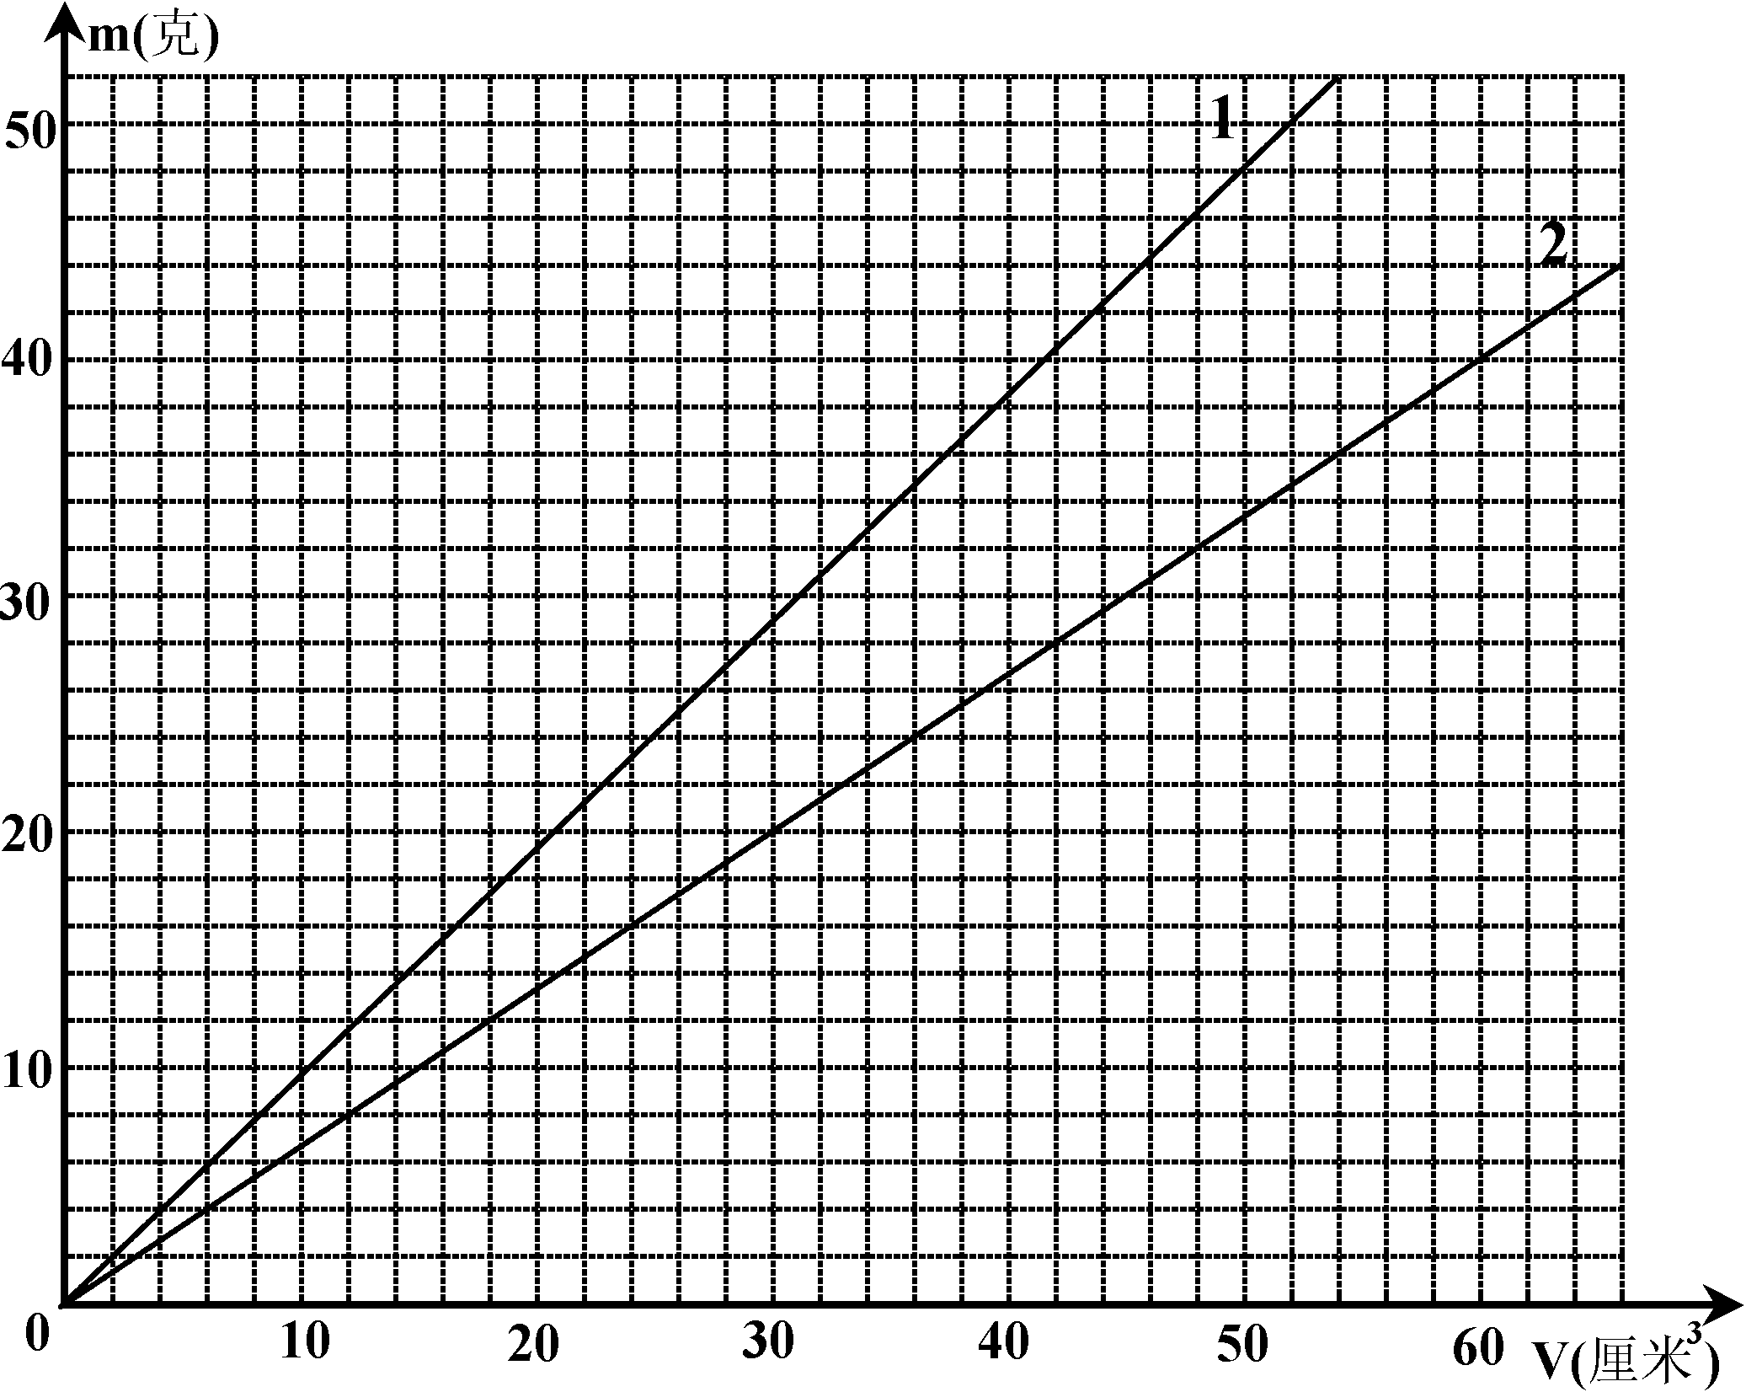
2.（17）如图13所示，一根细绳悬挂一个半径为ｒ米、质量为ｍ千克的半球，半球的底面与容器底部紧密接触，此容器内液体的密度为ρ千克／米^{３}，高度为Ｈ米，大气压强为ｐ_{０}帕，已知球体的体积公式是Ｖ＝4πｒ^{３}／3，球面积公式是Ｓ球＝4πｒ^{２}，圆面积公式是Ｓ圆＝πｒ^{２}．则液体对半球的压力为____．若要把半球从水中拉起，则至少要用____的竖直向上的拉力．
3.(01.2.17) 甲、乙两种物质的质量与体积的关系图象如图13所示。若甲为固体，乙为液体。当物块甲放入乙中时，甲浮在液面上：当物块甲上放置一物体A时，物块甲恰好被液体全部浸没。设物块甲、A的质量分别为m₁和m₂，试写出符合以上情况的m₁、m₂的三组可能值。第一组：m₁=15克，m₂=_______克：第二组：m₁=________克，m₂=12.5克；第三组：m₁=______克，m₂=________克。
4.（03.2）密度为0.6×10³千克/米³的一长方体木块浸没在水中，至少要在木块下挂一质量为15.6千克的铁块，则该木块的质量为_____________千克，如果改用一不同质量的铁块直接压在木块上，发现木块正好浸没在水中，则该铁块的质量为_____________千克。
5.（04.1）甲、乙是两个质量相等的空心球，它们的空心部分体积完全相同，甲球恰好能在水中悬浮，p甲=3．0X103千克/米3，p乙=2.0X103千克／米3，P水=1．0X103千克/米3，则甲、乙两球的体积之比为____________。当把乙球放入水中时，乙球露出水面的体积占乙球体积的________。
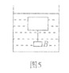
6. 某溶液的密度P随溶液深度h按照规律P=Po十kh变化，Po=1克/厘米3，k=0．01克／厘米4。用不可伸长，长度为5厘米的细线将A、B两个立方块连在一起并放进溶液内。已知VA=VB=1厘米3，mA=1．2克，mB=1.4克，则平衡时立方块A中心所在的深度为——厘米，细线上的拉力为________牛。(假设溶液足够深)
7.（05.2）如图5所示，用细线将术块A和金属块B连接在一起，放入水中。A、B恰好悬浮在水中，此时，B受到___个力的作用。若术块A的密度为O.8×lO³kg/m³．木块A与金属块B的体积之比为79：2，则金属块的密度为_____ kg/m³。
8（06.1）我国北方常遭遇严重的沙尘暴天气。所谓沙尘暴可简化为如下情景：快速向上刮起的大风将大量沙尘颗粒扬起后悬浮在空中(不动)，这时风对沙尘的作用力与沙尘的重力平衡，其作用力大小可近似表达为$f=\frac{1}{2}ρ{\text{Sv}}^{2}$，其中ρ为空气密度，S为沙尘颗粒的横截面积，v为风速。如果沙粒的密度ρ_{沙}为3×10³千克／米³，沙粒半径r为2.5×10⁻⁴米，地面的空气密度ρ₀为1.25千克／米³，那么要形成沙尘暴现象，地面的风速至少为_______米／秒。假设空气密度ρ随地面高度h的变化关系如图所示，那么当地面风速为8米／秒时，当地沙尘暴的最大高度为_______米。(沙粒可近似看成球体，且体积V=$\frac{4}{3}{\text{πr}}^{3}$)
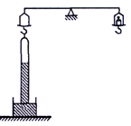
9.（06.2.12）现有20个质量均匀分布的正方体，每个正方体的边长分别为L、2L、3L、…、19L、20L。将边长为20L的正方体放在水平地面上，然后将边长为19L的正方体放在边长为20L的正方体上表而的中央，再将边长为18L的正方体放在边长为19L的正方体上表面的中央。依此方法，放置余下的所有正方体。若在任意接触面上的压强均相等，且最上面边长为L的正方体的密度为ρ，则这20个正方体中密度最小的正方体的密度等于 ρ，边长为IOL的正方体的密度为 ρ。
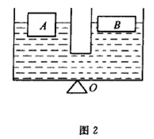
10.(07.1) 质量为m、管口截面积为S的足够长的玻璃管内灌满密度为ρ的水银。现把它竖直倒插在水银槽中，再慢慢向上提起，直到玻璃管口刚与槽中的水银面接触，这时，玻璃管
内水银柱的长度为H。现将管的封闭端挂在天平一个盘的挂钩上，而在天平另一个盘中放砝码，如图所示。要使天平平衡，则所加砝码质量等于______________________。
11.(10.1) 复印纸是现代办公的必备用品。某B4型号复印纸标有“80克257×364毫米”字样，一张该型号复印纸的质量大约为__________克．（小数点后保留一位有效数字）；一般情况下，一包复印纸共500张，聪明的小刘用刻度尺测出一包复印纸的厚度为5厘米，从而推算出该复印纸的密度为_________千克／米³。
12. 如图24-23 (a)所示，装有部分水的试管竖直漂浮在容器内的水面上，试管内水面与
容器底部的距离为h，试管壁的厚度不计，粗细均匀。现将某物块放入试管，物块漂浮在
试管内的水面上，试管仍漂浮在容器内的水面上，此时试管内水面与容器底部的距离为
h’，如图24-23 (b)所示，则h’________h（选填“>”、 “<”或“=”）。取走该物块，
将另一物块完全浸没在该试管水中，发现试管内水面与容器底部的距离恰好又变为h，如
图24-23 (c)所示，若试管横截面积与容器横截面积之比为1：5，则新放入的物块密度
为_________千克／米³。
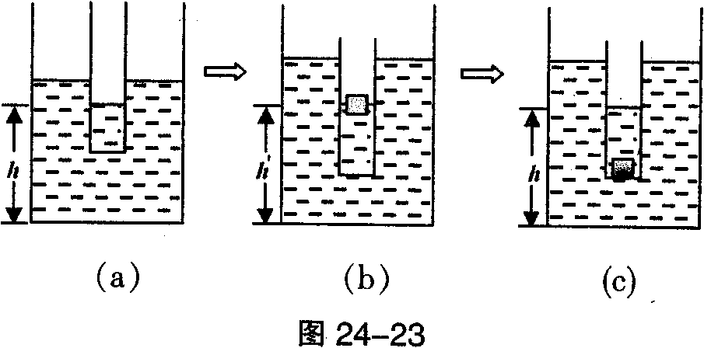
13.(10.2) 如图所示，大水槽里有不相溶的A、B两种液体，A液体的密度为ρ，B液体的密度为2ρ。一个边长为a的小立方体物块，一半浸没在A液体中，另一半浸没在B液体中，物块的上表面与A液体上表面齐平，则物块的密度为________ρ。若在物块上端加一个大小为物块重力0.1倍的竖直向下的压力，则物块下沉的距离为________a。（物块始终未与水槽底部接触）
第10题图
A
B
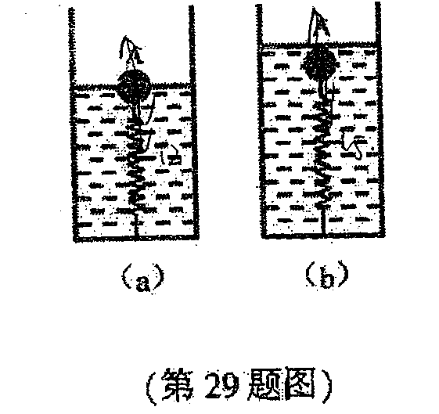
14.(11.1) 一根轻质小弹簧原长10厘米，两端分别连接在容器底部和物体A上，将水逐渐注入容器，当物体的一半浸入水中时，弹簧长l2厘米，如图(a)所示。把水倒出，改用密度为0.8×103千克／米3的油注入容器，当物体A全部浸入油中时，弹簧长15厘米，如图(b)所示。前后两种情况下物体受到的浮力之比为__________；物体A的密度为_____________千克／米3。
15. 在底面积为s2的柱形水槽中放有部分水，在水面上浮着一块横截面积为S1，的柱状物块，物块浸入水中的深度为h，如图(a)所示。沿物块上下面中心的连线，将物块镂空贯通，镂空部分的横截面积为So，物块平衡后如图(b)所示，与图(a)比较，水面下降的高度为________；将镂下的部分压在物块上，平衡后如图(c)所示，与图(a)比较，物块下端面下降的高度为____________。
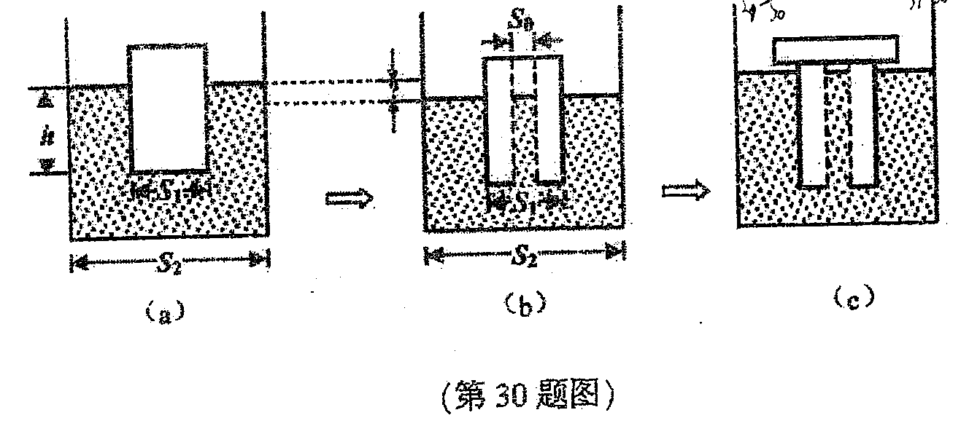
三．计算题
1.（05.2.14）某食盐溶液的密度随深度h变化而变
化，其变化规律为ρ=ρ。+kh，式中ρ0=1.O×lO³kg/m³。为了求出式中的k值，现向溶液中投入两只用一根细线系在一起的小球A和B，每个球的体积为V=1cm³，其质量分别为 m_{A}=1.2g和m_{B}=1.4g。当将小球A置于水下，球心距水面的距离为O.25m时．A、B两个球在溶液中均处于静止，且线是拉紧的，两球心的距离为10cm。试求k值的大小。
2.(11.2.14) 一底面积是100厘米²的柱形容器内盛有适量的水，现将含有石块的冰块投入容器的水中，恰好悬浮，此时水位上升了6厘米。当水中冰块全部熔化后，相比熔化前水对容器底部的压强改变了55.28帕。求石块的密度。

四，说理题
1.（06.2.21）(本题15分)以下是与浮力相关的问题，请按题目要求作出回答。
(1)(5分)如图(a)所示，盛热水的茶杯中有一片茶叶，茶叶上附有两个大小均为3mm3’的球形气泡，此时它恰好处于悬浮状态，则这片茶叶的重力至少为 N：若在如图(a)所示的茶杯上盖紧盖子．会发现这片茶叶将 。这是因为 。
(2)(10分)在水面上浮着长为1．Om，截面积为1．O×10⁻⁴m²，密度为的直棒AB，在棒的一端A用绳联接，竖直地慢慢向上提起，如图(b)所示。在表中记录了A点停在离水面x高度时，绳子拉力F大小等部分数据。通过分析计算，求出直棒的密度、表格空白处的值，并在下列坐标中画出F大小随A点距离水面高度x(X的取值范围在O．1～l．2 m)的变化图线。
序号 | 1 | 2 | 3 | 4 | 5 | 6
sin θ | O | O．4 |  |  |  | 1．O
X(m) | O | O．150 | O.300 | O.600 | O.900 | 1.200
F(N) | O |  | 0.24

